**КЛАССНЫЙ ЧАС НА ТЕМУ:**

**«АРМЕЙСКИЙ ЧЕМОДАНЧИК»**

*Быстрицкая Ирина Владимировна, учитель физической культуры*

*МАОУ гимназия № 13 г. Томска*

**Введение**

Классный час «Армейский чемоданчик» проводится для учащихся 9 класса в рамках подготовки общешкольного проекта «Добрая воля – добрые дела – добрая жизнь». Актуальностьпредлагаемого сценария классного часа заключается в том, что он реализует цель, поставленную Концепцией модернизации российского образования – сохранение исторической преемственности поколений.

**Цель:** воспитание у обучающихся чувства любви к историческому прошлому, гордости за героическое прошлое; развитие уважительного отношения к ветеранам Великой Отечественной, локальных войн и труда, истории своей семьи, развитие добровольчества через проектную деятельность.

# Задачи:

* формировать осознанное понимание значимости гражданского долга, уважительного отношения к исторической памяти своего народа, готовности к служению Отечеству, учитывая опыт и достижения прошлого;
* формировать представления у обучающихся о духовно-нравственном смысле понятий «честь», «патриот», «доброволец»;
* вызвать чувство гордости за людей, живших и живущих среди нас, их доблесть и мужество;
* развивать навыки самостоятельной творческой и поисковой, проектной работы;
* воспитывать патриотизм, гуманизм, толерантность, любовь к своей семье, стране.

**Время реализации:** 45 минут.

**Оборудование:** компьютер, проектор, микрофон.

# Вступительная часть:

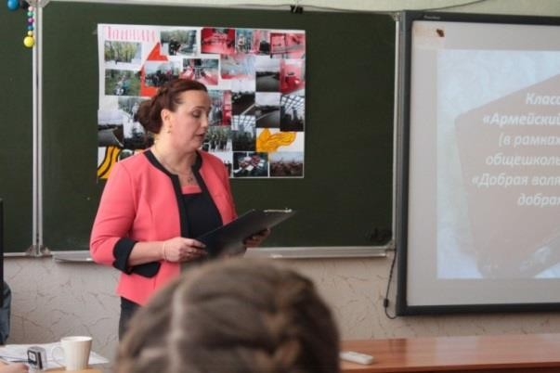**Ход мероприятия**

**Учитель:**

-Имеем ли мы право забывать, что стоили нам мир и свобода? Разве не было бы такое забвение предательством перед памятью павших воинов, перед горем безутешных матерей, одиноких вдов, осиротевших детей? Это нельзя забывать во имя нашей упорной борьбы за мир, которая немыслима без горькой памяти о бедствиях минувшей Великой Отечественной войны 1941-1945 гг.

# *В исполнении детей звучит стихотворение С.С. Смирнова*

# *«Брестская крепость»*

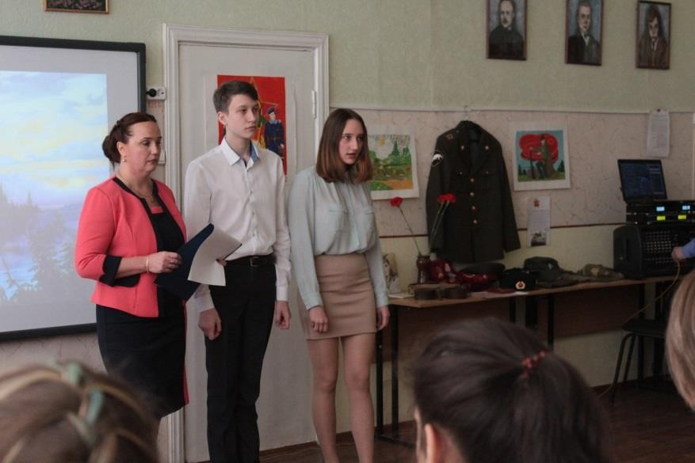Россия начиналась не с меча,

Она с косы и плуга начиналась.

Не потому, что кровь не горяча,

А потому, что русского плеча

Ни разу в жизни злоба не касалась...

И стрелами звеневшие бои

Лишь прерывали труд ее всегдашний.

Недаром конь могучего Ильи

Оседлан был хозяином на пашне.

В руках, веселых только от труда,

По добродушью иногда не сразу Возмездие вздымалось. Это да.

Но жажды крови не было ни разу.

Но только подлость радовалась зря.

С богатырем недолговечны шутки:

Да, можно обмануть богатыря,

Но победить – вот это уже дудки!

Ведь это было так же бы смешно,

Как, скажем, биться с солнцем и луною.

Тому порукой – озеро Чудское,

Река Непрядва и Бородино.

И если тьмы тевтонцев иль Батыя

Нашли конец на родине моей,

То нынешняя гордая Россия

Стократ еще прекрасней и сильней!

И в схватке с самой лютою войною

Она и ад сумела превозмочь.

Тому порукой – города-герои

В огнях салюта в праздничную ночь!

И вечно тем сильна моя страна,

Что никого нигде не унижала.

Ведь доброта сильнее, чем война,

Как бескорыстье действеннее жала.

Встает заря, светла и горяча.

И будет так вовеки нерушимо.

Россия начиналась не с меча,

И потому она непобедима!

# Учитель:

-Ребята, дорогие участники нашего классного часа, гости! Мы собрались сегодня с вами накануне важного для страны, для каждого из нас праздника силы, выносливости, патриотизма и добра, который объединяет поколения защитников Русской земли. Российским людям свойственна любовь к родному краю, где они родились и выросли, к своей родине. Эта любовь испокон веков проявляется в их готовности защищать, не жалея сил, свое Отечество. Народное предание гласит, что родная земля может накормить человека своим хлебом, напоить водой из своих родников, но защитить сама себя она не может. Это святое дело тех, кто ест хлеб родной земли, пьет ее воду, дышит ее воздухом и проникается ее красотой. Есть такая профессия – защищать Родину. Вот почему профессия воина, защитника Отечества всегда была, есть и будет почетной на Руси. Сегодня у нас в гостях наш выпускник Владимир Р. *Представляется гость, который прошел службу в рядах вооруженных сил РФ.* Он прошел службу в рядах Вооруженных Сил.

- Скажи, пожалуйста, чем для тебя стала армия? Каким показался год службы? И чтобы ты пожелал сегодняшним мальчишкам?

# Выпускник:

**-** Ребята, сегодня я пришел к вам не с пустыми руками, а со своим армейским чемоданчиком. Он стал частицей моей истории (рассказывает свою историю). Но я с удивлением обнаружил, что в его содержимом есть много вещей, которые являются частицей истории ваших семей.

# Учитель:

Ребята, я думаю, настал момент, когда мы можем поделиться друг с другом

сокровенным. Позвольте начать мне. Сегодня я хочу поделиться с вами историей о своей семейной реликвии – подушечка для наград. Данная подушечка передавалась по наследству, от отца сыну, от сына внуку, от внука правнукам. На этой подушечке ордена и медали Новосёлова Василия Андреевича. Это мой дедушка по маминой линии, который был участником Великой Отечественной войны. На Белорусский фронт он попал, будучи 17-летним мальчишкой, даже не пройдя учебную подготовку, сразу в бой. На фронте он был всего лишь полгода. Серьёзное ранение в лёгкое … и полтора года госпиталя. Но за эти страшные полгода дедушка успел получить знак «Гвардия». Право ношения этого знака имели только военнослужащие, чьи подразделения были удостоены звания «Гвардейские». В многочисленных боях за нашу Родину против гитлеровских орд фашистской Германии 100, 127, 153 и 161-я стрелковые дивизии показали образцы мужества, отваги, дисциплины и организованности. В трудных условиях борьбы эти дивизии неоднократно наносили жестокие поражения немецко-фашистским войскам, обращали их в бегство, наводили на них ужас». Перечисленные в приказе дивизии, отличившиеся в боях с врагом, были переименованы соответственно в 1, 2, 3 и 4-ю гвардейские. Данный знак стал судьбоносным в жизни моего дедушки. Очередное окружение, бой, пуля попала прямо в знак и только благодаря ему мой дедушка остался жив. Ни в одном разговоре с нами внуками дедушка не захотел воссоздать ужасы страшной войны. Самым главным праздником в его жизни был День Победы. В этот день он надевал свой парадный пиджак с медалями и орденами, брал нас, внучат, и мы шли на ПРАЗДНИЧНЫЙ ПАРАД ПОБЕДЫ. И каждый год, даже после ухода его из жизни, 9 мая НАШ ветеран всегда в строю Бессмертного полка. Мы благодарны дедушке и всем ветеранам за мирное небо над головой.

# Учитель:

- Я передаю слово обладателю следующих вещей – Александру Измаилову.

# Рассказ ученика:

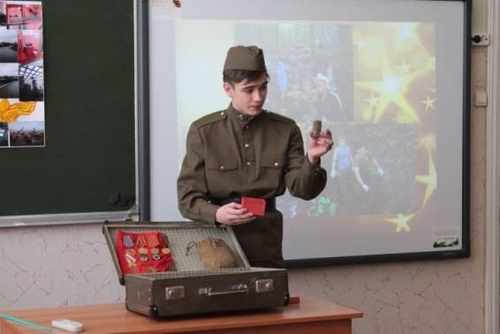

-Это гильза и медальон, найденные во время раскопок, которые проходили в новгородской области в Шимском районе. Мы ездили вместе с Харченко Иваном Григорьевичем (руководитель военно-исторического музея Томского кадетского корпуса). Подняли 124 павших бойца которые после были перезахоронены в братской могиле. Находили всё что сохранилось с тех боевых времен: патроны, гранаты, винтовки (в основном

металлические части), валенки, сумки под патроны, шинели, каски, ложки, вилки, расчёски и многое другое. Но бывало мы находили смертный медальон (которые солдаты не любили заполнять), сразу его открывать нельзя, поскольку все чернила сразу пропадаю на свету. По специальной технологии мы открыли медальон, установили личность бойца и в последующем, после всех операций, через архивы нам удалось узнать данные, откуда он был направлен на фронт, и где проживал. Было это в 2010 году.

# Учитель:

-Война оставила неизгладимый след, как на земле, так и на мировой истории. Это была самая масштабная и одна из самых кровопролитных войн. В этой войне погибло 22 миллиона советских солдат. По сей день имен многих из них мы не знаем. Эти люди прошли сквозь огонь и воду, сквозь страх смерти, чтобы мы с вами жили и процветали.

- Для чего нужны эти раскопки? Они нужны для того, чтобы не забывать историю. Историю нужно помнить, чтобы не совершать тех же ошибок, что и наши предшественники, чтобы больше не допускать таких кровопролитных войн. Для нас всех важна память о наших героях, они есть в каждой семье! Пока жива память, живы те, кого мы помним. Ребята нашего класса выступили инициаторами общешкольного проекта «Добрая воля - добрые дела - добрая

жизнь». Я думаю, многим ребятам из нашей гимназии есть, что рассказать о своих предках. Есть ребята, которые семьями бывают на теперь ставшей уже всероссийской и даже международной акции «Бессмертный полк», которая родилась, на томской земле.

# *Проигрывается отрывок из песенного клипа Г. Лепса «Спасибо, ребята»* *(Приложение 1)*

# Учитель:

# - Я передаю слово Виктории, давайте познакомимся с ее семейной историей.

# - На войне мой дедушка был недолго, но весь ужас войны прочувствовал на себе. Он сам никогда не рассказывал об этих событиях, но однажды его армейский друг рассказал моей маме следующую историю. Однажды их караван машин обстреляли. Их машина успела

проскочить. Но другим так не повезло. Те, кто остался в живых, пили спирт, а затем они собирали останки своих сослуживцев, еще совсем пацанов, и укладывали в цинковые гробы. Домой всех отправили не через 2 года службы, а досрочно. Дядя Андрей дома долго спал с включенным светом, а затем устроился на работу в Советский РОВД в ППС. Когда начались отправки на Чеченскую войну, он из милиции уволился.

- На более поздней войне, в Чечне, побывал мой второй дядя – Шмидт Олег Викторович. Их после полугода учебки отправили в горячую точку. Высадили на вертолете на возвышенности без оружия и продуктов питания (только сухой паек был в рюкзаках), обещали все скинуть на следующий день. Но никто так и не появился более двух недель. Солдаты ели траву, затем несколько человек решили спуститься в долину, где их взяли в плен. В том числе и Олега. Их раздели до нижнего белья, поставили клеймо, и с утра до ночи они работали в полях или убирали за скотом. Почти не кормили, кидали объедки, они стали покрываться чирьями, которые им прижигали раскаленным металлом. Его матери полгода никто из руководства не отвечал, где ее сын. Через Комитет матерей она поехала в воинскую часть, затем в Чечню, и только там узнала, что ее сын в плену. Еще три месяца потребовалось, чтобы его обменять на чеченского пленного. Олег весь в шрамах, на месте клейма он сделал татуировку. Обо всех этих событиях нам стало известно из переписки жены Олега с женой чеченца, у которого Олег был в плену. Эта женщина разыскала Олега в соцсетях и просила у него и его мамы прощения, после того, как их дочь подорвалась на мине. Олег им не ответил ни слова. С родными обсуждать эти темы он тоже отказался. Его мама их простила.

# Учитель:

-Сложно без слез это слушать, но это история семьи и страны. Я хочу сейчас предоставить слово автору стихотворения, Ахметовой Соне.

*Звучит стихотворение ученицы С. Ахметовой***:**

Пусть светит солнце в мирномнебе

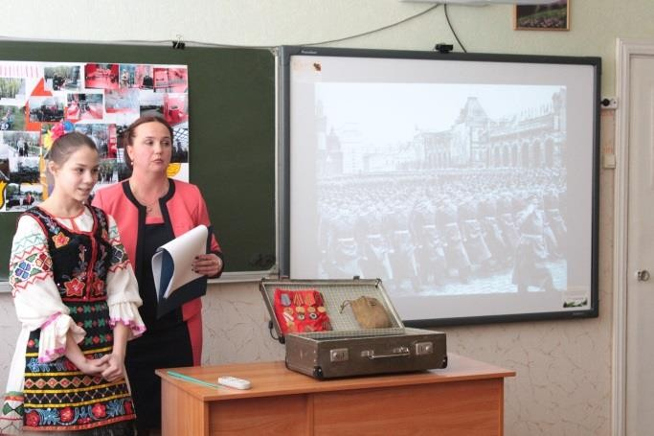И не зовет труба в поход.

Чтоб только на ученьях солдат

В атаку шел вперед.

Пусть вместо взрывов громвесенний

Природу будит ото сна,

А наши дети спятспокойно

Сегодня, завтра и всегда!

Здоровья крепкого и счастья

Всем тем, кто мир нашотстоял.

И кто его сегодня охраняет

И кто сполна долг Родине отдал!

# Учитель:

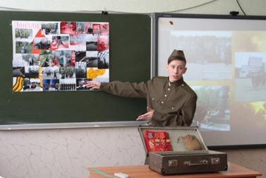-У меня в руках газета, а пояснения к ней я попрошу дать Галагана Илью.

-Относительно недавно я ездил в тур «Калуга- Тула-Козельск» по программе образовательного туризма. Суть этого тура была в осмотре и пребывании на важных исторических полях битв. Там нам рассказывали о тех событиях, которые происходили в том или ином месте, нам рассказывали насколько тяжело было нашему народу во времена войн, и неважно какой, ведь слово «война» уже подразумевает что- то ужасное. Нам рассказывали о том, как наши герои сражались в неравных боях и боролись за свои семьи до последней капли крови и что, даже умирая, они уносили с собой в могилу еще несколько врагов. В программу тура также входило посещение военно-оружейных музеев, и там нам рассказывали про события Второй Мировой Войны, что преимущества в плане организации и разработок оружия были на стороне врага и что наши буквально голыми руками бились против фашистов, потому что нас застали врасплох, но мы не растерялись, мы сплотились как никогда и дали им отпор, однако какой ценой, сколько благородных людей погибло, защищая нашу страну, главной целью их было это защита своей семьи своей отчизны. Именно эти герои дали нам мир такой, какой он есть сейчас! Ведь без их благородства было бы неизвестно, как все могло бы закончиться. И мы просто обязаны помнить о них, об их подвигах, ведь не зря говорят: «Люди живут до того момента, пока мы их помним». И тогда Во Второй Мировой мы выиграли, мы победили, победил Советский Союз, победил Русский народ! Поэтому сплоченность – это наше все, и только все вместе мы все переживем, как всегда мы это делали! Ведь именно в единстве наша сила!

# Учитель:

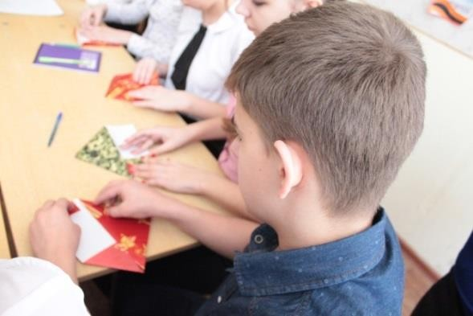-А сейчас мы поработаем с треугольником, как вы думаете с каким? *Ученики предполагают, что это письмо.*

-В период войны существовала полевая почта по передаче «солдатских треугольников» их родным. Полевые письма писали, как правило, в минуты затишья на листочках из обычной тетрадки, чаще всего химическим карандашом, смоченным слюной, на коленках, на пне, при свете лучины или луны. Текст писался от души и с новостью, что у солдата всё в порядке, что он живой. Написанные письма складывали по несложной схеме в «солдатский треугольник», указывали адрес назначения, вместо обратного адреса номер воинской части, либо номер полевой почты. Далее все письма в холщовых мешках отправлялись на попутном транспорте в тыл. Полевые письма во время Великой Отечественной войны вселяли надежду на победу, на долгожданную встречу с близкими. Во многих семьях такие фронтовые треугольники до сих пор хранятся и перечитываются по много раз.

# *Зачитывается письмо с фронта*

# Учитель:

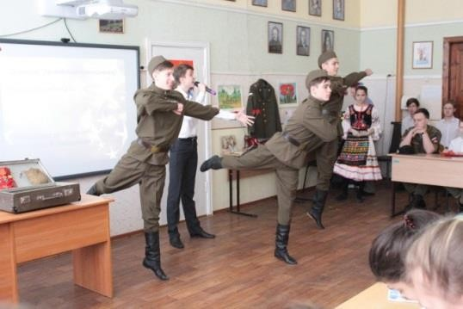-Давайте сейчас все вместе попытаемся сделать такой фронтовой треугольник (*Демонстрируется презентация по его изготовлению, Приложение 2*) и попытаемся отразить в этом письме впечатления от увиденного сегодня. *(На фоне исполнения песни «Смуглянка» танцуют И. Сапунов, А. Измаилов, И. Галаган)*

# Учитель:

- А теперь позвольте предоставить слово представителям волонтерского отряда младших классов:

# Сергей:

-Я очень хочу быть полезным и участвовать в разных добрых делах, может 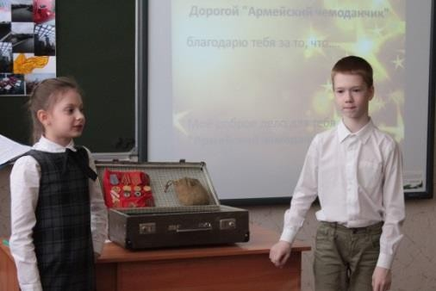быть в концертах для пожилых людей (я уже был однажды ведущим), оказывать какую -то помощь тому, кто в ней нуждается. Я даже хочу, когда вырасту, заниматься благотворительностью. Меня потрясли истории, которые я сегодня услышал.

# Геля:

-Я с большим желанием хочу принять участие в проекте, обязательно расскажу обо всем услышанном своим одноклассникам. Мне кажется, ребята просто молодцы, что так много знают об истории своей семьи, думаю, этим должен интересоваться каждый! Зная историю, можно избежать многих трагедий.

# Сережа:

-Мы участники волонтерского отряда, и то, что мы узнали сегодня, подтверждает, что добровольчество – это большая сила. Нам тоже хочется быть полезными. Я готов участвовать с ребятами в добрых делах!

# Учитель:

-Так уж вышло, что история России – это история воинского подвига. Ни одно другое государство в мире не вынесло за свою историю столько войн, сколько пришлось пережить России. Важно, чтобы память об этом жила в наших сердцах, сердцах наших детей. Не случайно 2018 год объявлен Годом добровольцев (волонтеров). Наш классный час коснулся этой темы. Нам с вами ребята важна судьба нашей Страны, ее Победы!

**Итоговая часть:** исполнение песни «Виват, Победа! Виват!», выступление группы. *Приложение 3*)

**Литература (Интернет-источники)**

1. Сайт «Российское движение школьников (РДШ)»

<https://xn--d1axz.xn--p1ai/news/973>

1. Текст песни Григория Лепса «Спасибо, ребята» <https://teksty-pesenok.ru/rus-grigorij-leps/tekst-pesni-spasibo-rebyata-voennaya/1782354/>
2. Текст песни Владимира Мазура «Виват, Победа! Виват!»

<https://teksty-pesenok.ru/rus-vladimir-mazur/tekst-pesni-vivat-pobeda/4084735/>

Приложение 1

**Песня**[**Григория Лепс**](https://teksty-pesenok.ru/rus-grigorij-leps/)**а «Спасибо, ребята (Военная)»**

Вспоминая тихо о былом, сидя у могилы,  
Говорят мужчины...их морщины,  
Помнят поминутно всё о том,  
Как в одно мгновенье, без предупрежденья, утром грянул гром...  
И вспорхнули птицы к огненной границе, думая что сон...  
Но безумный гром в черной колеснице,  
Он им будет сниться...всю их жизнь потом...  
..вся их жизнь о том...  
Спасибо, ребята!  
За то, что вы с отчизной были рядом...  
Спасибо, ребята!  
За то, что, заслонив собой, стояли крепкою стеной!..  
Спасибо, ребята!  
Всем тем, кто был России старшим братом...  
За то, что не могло бы быть без вас,  
Но вы сумели победить...  
завещав нам жить, завещав нам жить...  
В теплом свете вечного огня,  
Страшные мгновенья неповиновенья,  
Поколенья...  
Мы должны их помнить имена  
Чтоб однажды утром, если будет нужно,  
Мы могли б всегда полететь, как птицы,  
В дальние станицы или города...  
Видела звезда, как отцы и деды делали победы,  
Мы запомним это, это навсегда..  
С нами навсегда!..  
Спасибо, ребята!  
За то, что вы с отчизной были рядом...  
Спасибо, ребята!  
За то, что, заслонив собой, стояли крепкою стеной..!  
Спасибо, ребята!  
Всем тем, кто был России старшим братом...  
За то, что не могло бы быть без вас,  
Но вы сумели победить...  
...завещав нам жить, завещав нам жить...

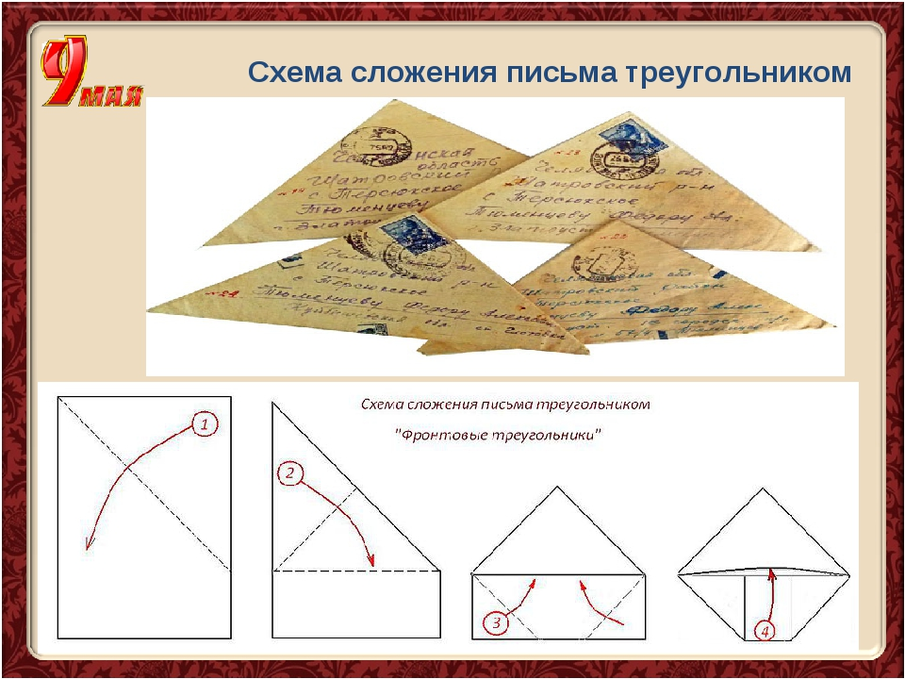Приложение 2

Приложение 3

**Песня Владимира Мазура «Виват, Победа! Виват!»**

Ну вот и цветущий май  
Гуляет по мирной земле.  
Казалось, живи - не скучай,  
Но что-то тревожно мне.  
Быть может, я вспомнил Афган?  
А, может, чеченский след?  
Навстречу идет ветеран,  
Как будто вернулся мой дед.  
*Припев:  
Виват, победа! Виват!  
Виват, Москва, Сталинград!  
Виват, Киев, Минск, Ленинград!  
Виват, офицер и солдат!  
Виват всем, кто выжил в бою!  
Виват, кто остался в строю!  
И низкий поклон до земли  
И вечная память, и вечная слава  
За то, что вы мир сберегли!*Вот и встретились наши пути -  
Ветеранов различных войн.  
Нам победы своей не найти,  
Но помним, какой ценой,  
Вы дошли до Берлинских стен  
И закончили этот бой.  
Но Афган и чеченский плен  
Не дают обрести нам покой.  
*Припев:*Пусть победа - одна на всех -  
Салютует залпом мортир.  
Лишь бы нам не забыть о тех,  
Кто сегодня хранит наш мир.  
Но, наверное, что-то не так,  
Если снова на нашем пути  
Инвалид с сединой на висках,  
Которому нет двадцати...  
Ветеранам Великой Отечественной,  
Афганской и Чеченской войн посвящается:  
*Припев:*Виват, победа! Виват!  
Виват, Москва, Сталинград!  
Виват, Киев, Минск, Ленинград!  
Виват, Кандагар и Герат!  
Виват, Файзабад и Газни!  
Виват, Моздок и Шали!  
И низкий поклон до земли,  
И вечная память, и вечная слава  
За то, что вы мир сберегли!  
За то, что вы мир сберегли!  
За то, что вы мир сберегли!